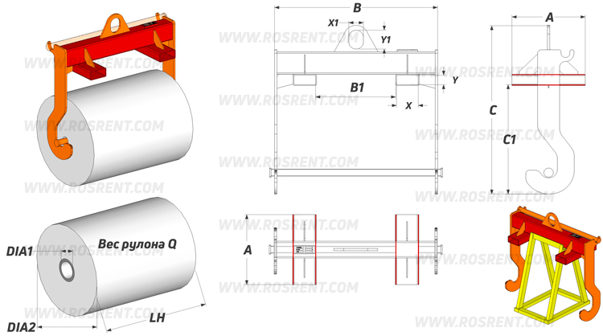 | 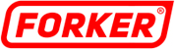
 | Данные для заполнения (поставить Х)
 | Выбранная модель кран-балки | AR-16
 | Выбранная модель кран-балки | AR-16-S
 | Цвет покраски | RAL 3011 (красный)
Комплект Поставки:
- «Навесная кран-балка для вил погрузчика»
- Штанга для захвата (подъема) рулона
- Подставка для навесной кран-балки
- Комплект сопроводительной документации*
Сопроводительная документация:
- Паспорт на оборудование
- Акт проведения заводских испытаний
- Сертификат соответствия ГОСТ Р
- Методика и порядок проведения испытаний

Срок изготовления: от 5 до 7 рабочих дней
Условия поставки: самовывоз- СПб, ул. Штурманская д.9

Модель | A (mm) | B (mm) | B1 (mm) | C (mm) | С1 (mm) | X*Y (mm) | X1*Y1 (mm) | LH (mm) | DIA1 (mm) | DIA2 (mm) | Q-вес рулона (кг) | Вес (кг) | Стоимость (с НДС 20%)
AR-16 | 500 | 1110 | 540 | 1200 | 850 | 150*60 | 100*135 | Max 1000 | Max 900 | 60 | 1000 | 210
AR-16-S

ВНИМАНИЕ!!! Данные для заполнения заказчиком: |  |  | После заполнения заявки, просьба направить ее на наш корпоративный электронный адрес mail@rosrent.com , а если у Вас возникли дополнительные вопросы по заказу просьба связаться с нами по телефону +7 (812) 704-19-01 (02, 03)
Название организации
Контактное лицо
Телефон или e-mail

